паспорт инвестиционной площадки

Раздел 1. Общая информация
1.1 | Общая информация
1.1.1 | Название площадки | Территория ликвидированного АОЗТ «Керамика»
1.1.2 | Субъект РФ | Новгородская область
1.1.3 | Тип площадки | Браунфилд
1.1.4 | Адрес площадки | Новгородская обл., г. Холм, окраина улицы Октябрьской
1.1.5 | Кадастровый номер | нет
1.1.6 | Место на карте | 57.160386, 31.186690
1.1.7 | Форма собственности | Земельный участок государственная собственность на который не разграничена
1.1.8 | Контактное лицо для взаимодействия | Прокофьева Татьяна Александровна
1.1.9 | Контактный телефон | 8-816-54-59-697
1.1.10 | Контактный email | admh_oumi@mail.ru
1.1.11 | Прикрепить файл
1.2 | Транспортная доступность
1.2.1 | Расстояние до Москвы (км) | 500
1.2.2 | Расстояние до Санкт-Петербурга (км) | 400
1.2.3. | Расстояние до регионального центра (км) | 200
1.2.4.1 | Название ближайшего города | Старая Русса
1.2.4.2 | Расстояние до ближайшего города (км) | 100
1.2.5.1 | Название ближайшего шоссе с указанием километра в месте примыкания | Трасса Р 51 Шимск-Старая Русса – Невель, 150км
1.2.5.2 | Расстояние до ближайшего шоссе (км) | 3
1.2.6 | Автомобильные пути на территории площадки | отсутствуют
1.2.7.1 | Название ближайшего ж/д станции | Локня (Псковская область)
1.2.7.2 | Расстояние до ближайшей ж/д станции (км) | 80
1.2.7.3 | Наличие присоединения к ж/д путям | отсутствует
1.2.7.4 | Наличие ж/д путей на территории площадки | отсутствуют
1.2.8.1 | Название ближайшего аэропорта | Пулково, Санкт Петербург
1.2.8.2 | Расстояние до ближайшего аэропорта (км) | 400
1.2.9.1 | Название ближайшего морского порта | Санкт-Петербург
1.2.9.2 | Расстояние до ближайшего морского порта (км) | 400
1.2.10.1 | Название ближайшего речного порта | Великий Новгород
1.2.10.2 | Расстояние до ближайшего речного порта (км) | 200

Раздел 2. Земельный участок и инфраструктура площадки
2.1 | Земельный участок
2.1.1 | Площадь земельного участка, га | 0,98
2.1.2 | Форма земельного участка | прямоугольная
2.1.3 | Размеры земельного участка: длина и ширина | Длина 120 м, ширина 80
2.1.4 | Рельеф земельного участка (горизонтальная поверхность, монотонный склон; уступы; сложный ландшафт (лощины, промоины, ямы, обрывы, бугры и т.п.); смешанный ландшафт) | горизонтальная поверхность
2.1.5 | Вид грунта | Суглинистые почвы
2.1.6 | Глубина промерзания, м | 1
2.1.7 | Уровень грунтовых вод, м | 2-2,8
2.1.8 | Возможность затопления во время паводков | отсутствует
2.1.9 | Возможность расширения земельного участка (да, нет) | Возможность расширения до 50 га
2.1.10 | Категория земель (земли сельскохозяйственного назначения; земли поселений; земли промышленности, энергетики, транспорта, связи, радиовещания, телевидения, информатики, земли для обеспечения космической деятельности, земли обороны, безопасности и земли иного специального назначения; земли особо охраняемых природных территорий и объектов; земли лесного фонда; земли водного фонда; земли запаса) | Земли населенных пунктов
2.1.11 | Функциональная зона (жилая, общественно-деловая, производственная, инженерной и транспортной инфраструктуры, сельскохозяйственного использования, рекреационного назначения, иное) | Зона предприятий III класса вредности
2.1.12 | Описание близлежащих территорий и их использования | Биологические очистные сооружения, базовая станция сотовой связи «Мегафон»
2.1.12.1 | Расстояние до ближайших жилых домов (км) | 0,3
2.1.12.2 | Близость к объектам, загрязняющим окружающую среду (указать тип загрязнения и расстояние, км) | нет
2.1.13 | Ограничения использования участка (санитарно-защитная зона, водоохранная зона, зона охраны объектов культурного наследия, близость к природным заповедникам, охранные зоны инженерных коммуникаций, иное) | нет
2.1.14 | Виды разрешенного использования, исходя из функционального зонирования | Производственные предприятия
2.1.15 | Текущее использование площадки | Не используется
2.1.16 | История использования площадки | Незавершенное строительство кирпичного завода
2.1.17 | Близость к водным ресурсам | В 300 метрах река Ловать
2.1.18 | Условия приобретения (пользования) площадки (покупка, аренда и т.д.) | Аренда или продажа
2.1.18.1 | Условия аренды (приобретения) участка | Арендная плата (руб./кв.м./год): 3,88 рубля за кв.м в год
2.1.18.2 | Расчетная стоимость аренды | 38024 рублей в год
2.1.18.3 | Прочие затраты, связанные с приобретением площадки (топографическая съемка, составление кадастрового плана, межевание и т.д.) | Затраты, связанные с приобретением площадки (проведение кадастровых работ по изготовлению межевого плана) составят 10000 рублей в ценах 2020 года
2.2 | Инженерные изыскания на территории площадки
2.2.1 | Наличие геоподосновы земельного участка | нет
2.2.2 | Инженерно-геодезические изыскания | нет
2.2.3 | Инженерно-геологические изыскания | нет
2.2.4 | Инженерно-гидрометеорологические изыскания | нет
2.2.5 | Инженерно-экологические изыскания | нет
2.2.6 | Археологические изыскания | нет
2.2.7 | Аэрофотосъемка | нет
2.3 | Здания и сооружения
2.3.1 | Существующие административные помещения | Нет
2.3.2 | Общий размер административных помещений (тыс. кв.м) | Нет
2.3.3 | Размер свободных административных помещений (тыс. кв.м) | Нет
2.3.4 | Ставка арендной платы административных помещений, руб/кв.м. в год, без НДС | Нет
2.3.5 | Существующие производственные помещения | *
2.3.6 | Общий размер производственных помещений (тыс. кв.м) | нет
2.3.7 | Размер свободных производственных помещений (тыс. кв.м) | нет
2.3.8 | Ставка арендной платы производственных помещений, руб/кв.м. в год, без НДС | нет
2.3.9 | Существующие складские помещения | нет
2.3.10 | Общий размер складских помещений (тыс. кв.м) | нет
2.3.11 | Размер свободных складских помещений (тыс. кв.м) | нет
2.3.12 | Ставка арендной платы складских помещений, руб/кв.м. в год, без НДС | нет
2.3.13 | Наличие сводного плана инженерных коммуникаций | нет
 |  | *На земельном участке имеется объект незавершенный строительством, на который отсутствуют документы
2.4 | Электроэнергия на территории площадки
2.4.1 | Электрическая мощность (МВт) | Нет данных
2.4.2 | Свободная электрическая мощность (МВт) | нет
2.4.3 | Источник(и) электроэнергии, с указанием количества и мощности (МВт) | От линии ВЛ-4/10кв ПС «Холм»,  требуется строительство линии и трансформатор-ной подстанции
2.4.4 | Наличие проработанной концепции энергоснабжения | нет
2.4.5 | Стоимость подключения к эл. сетям (руб/кВт без НДС) | Стоимость подключения будет зависеть от запрашиваемой мощности
2.4.6 | Стоимость услуг по передаче электроэнергии (руб/кВт*ч без НДС) | 5,55/кВт
2.5 | Газообеспечение площадки
2.5.1 | Мощность по газу (кбм/ч) | нет
2.5.2 | Свободная мощность по газу (кбм/ч) | нет
2.5.3 | Источник(и) газообеспечения, с указанием количества и мощности (кбм/ч) | нет
2.5.4 | Стоимость газа (руб/кбм без НДС) | нет
2.6 | Тепловая энергия на территории площадки
2.6.1 | Мощность тепловой энергии (Гкал/ч) | нет
2.6.2 | Свободная мощность тепловой энергии (Гкал/ч) | Нет
2.6.3 | Источник тепловой энергии, с указанием количества и мощности (Гкал/ч) | нет
2.6.4 | Стоимость теплоэнергии (тыс. руб/Гкал без НДС) | нет
2.7 | Водообеспечение площадки
2.7.1 | Мощность водообеспечения  (кбм/ч) | 7 кбм/ч
2.7.2 | Свободная мощность водообеспечения (кбм/ч) | 4,2 кбм/ч
2.7.3 | Источник водообеспечения, с указанием количества и мощности (кбм/ч) | Артезианские скважины № 196(Кооперативная) 30 кбм/ч , № 22-30 (Новикова) 2,92 кбм/ч
2.7.4 | Стоимость водообеспечения (руб/кбм без НДС) | С 01.01.2021 по 30.06.2021 - 118,79 руб./куб.м, с 01.07.2021 по 31.12.2021 – 122,34 руб./куб.м
2.8 | Очистные сооружения на территории площадки
2.8.1 | Мощность очистных сооружений (кбм/ч) | нет
2.8.2 | Свободная мощность очистных сооружений (кбм/ч) | нет
2.8.3 | Описание очистных сооружений, с указанием количества и мощности (кбм/ч) | нет
2.8.4 | Оценка запасов (куб. м. в сутки) | нет

Раздел 3. Трудовые ресурсы, социальная инфраструктура
3.1 | Трудовые ресурсы
3.1.1 | Название ближайшего населенного пункта | Город Холм
3.1.2 | Расстояние до ближайшего населенного пункта (км) | В черте города
3.1.3 | Наличие транспортного сообщения от населенных пунктов до площадки | нет
3.1.4 | Ориентировочный общий объем трудовых резервов в радиусе 50 км от площадки (тыс. чел.) | 1,3
3.1.5 | Средний уровень ежемесячной заработной платы технического персонала (руб.) | Среднемесячная начисленная заработная плата работников крупных и средних предприятий района за 2020 год составила 27544 рублей
3.1.6 | Средний уровень ежемесячной заработной платы управленческого персонала (руб.) | Среднемесячная начисленная заработная плата работников крупных и средних предприятий района за 2020 год составила 27544 рублей
3.2 | Социальная инфраструктура в 30ти-минутной доступности от площадки
3.2.1 | Жилье для персонала (удаленность, км) | 0,3-3
3.2.2 | Гостиницы (удаленность, км) | 1,5
3.2.3 | Магазины (удаленность, км) | 0,9
3.2.4 | Больницы (удаленность, км) | 1
3.2.5 | Конференц-зал, деловые зоны (удаленность, км) | нет
3.2.6 | Спортивные сооружения (удаленность, км) | 1
3.2.7 | Зоны отдыха на территории площадки | Нет
3.2.8 | Столовые и кафе на территории площадки | Нет

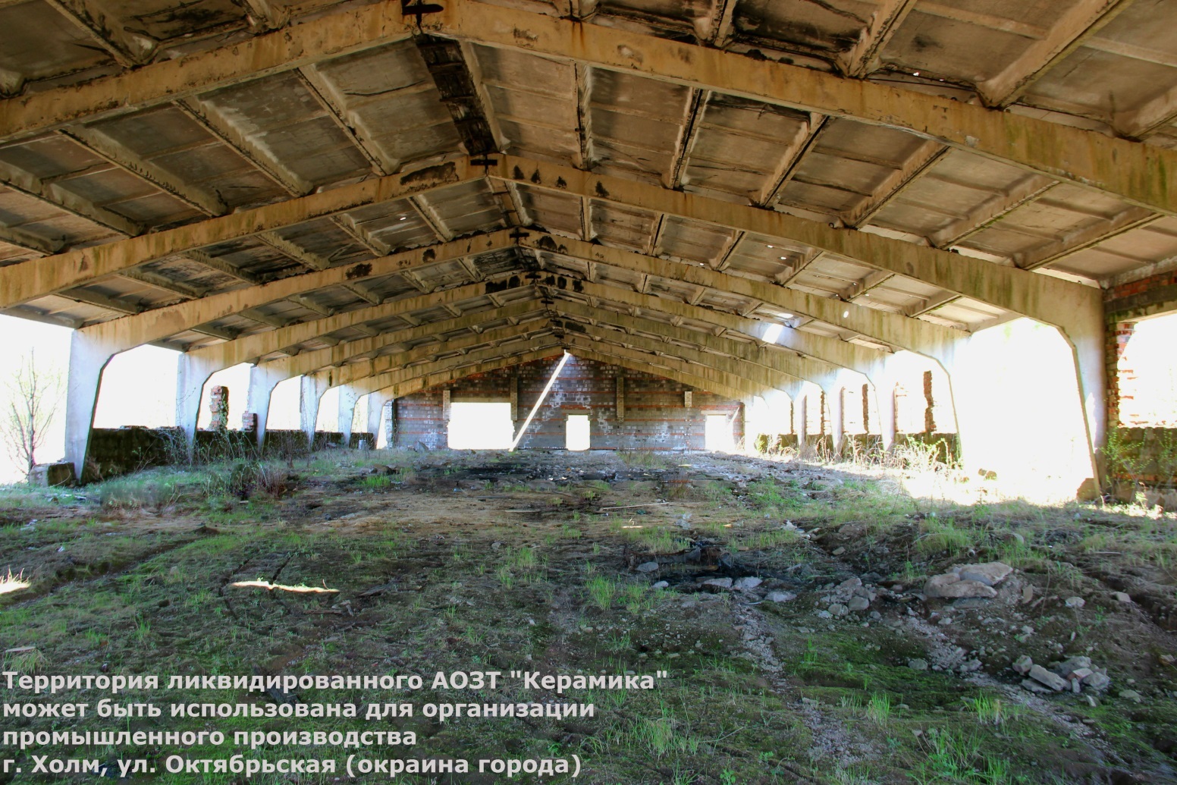

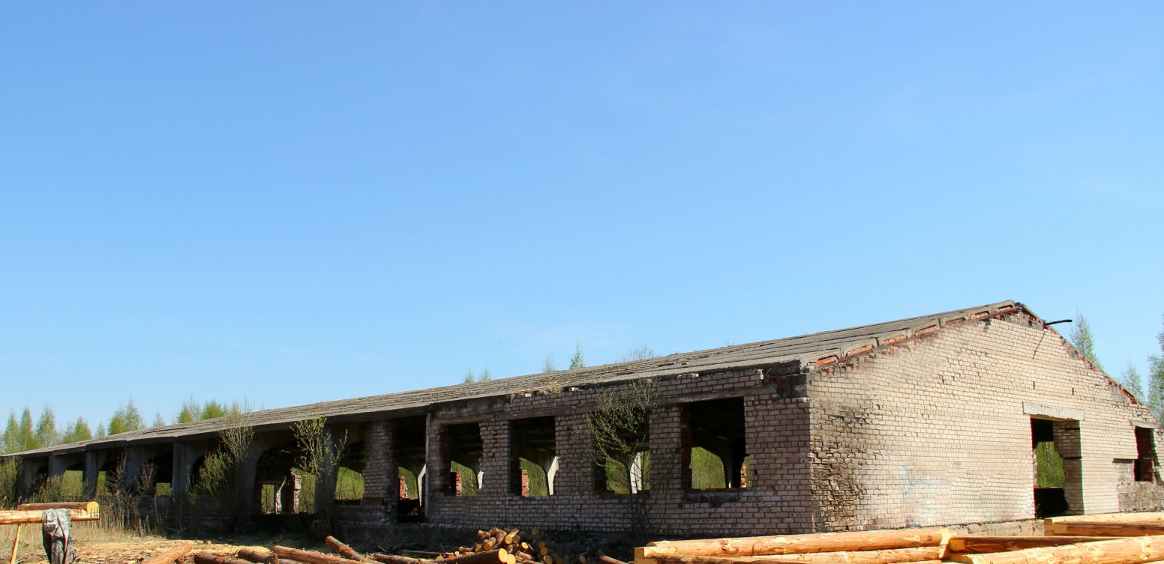
Фотографии инвестиционной площадки «Территория ликвидированного АОЗТ «Керамика»
